Escuela sabática de menores: Expertos en la obediencia
Esta lección está basada en Efesios 6:5-9, Mensajes para los jóvenes, capítulo 70, páginas 159-160.
- Obediencia obligada.
  - La esclavitud era una institución establecida en todo el Imperio Romano. A los esclavos se les trataba con terrible severidad y tiranía para mantenerlos en sujeción. El amo podía infligirles cualquier sufrimiento que escogiera. La menor equivocación, accidente o falta de cuidado se castigaba generalmente sin misericordia.
  - En los tiempos de Pablo había muchos esclavos que aceptaban el Evangelio. Por esta razón, Pablo escribe en sus cartas consejos para estos esclavos y para sus amos.
  - Hoy en día no existe esclavitud en la mayoría de los países, pero los consejos de Pablo se pueden aplicar igualmente a nosotros. Aunque no somos esclavos, tenemos que someternos a otras personas que tienen autoridad sobre nosotros (padres, maestros, entrenadores, jefes, cónyuges, hijos…).
- Expertos en obediencia.
  - Según Pablo, la obediencia conlleva algo más que hacer lo que nos piden. Debemos de:
    - Respetar y temer. (v. 5). Tratar a nuestro superior con cortesía, amabilidad y sumisión, sin ofenderle.
    - Ser sincero. (v. 5). Ser honesto, genuino, hacer las cosas porque lo sientes, no porque lo tienes que hacer. Hacer todo con dedicación y responsabilidad, sin fingir ni mentir.
    - Servir. (v. 6). Trabaja siempre lo mejor que puedas, aunque no te estén mirando o vigilando. Si solo trabajas cuando te miran, tu carácter se corromperá. Piensa que Dios siempre te ve. Sirve a los demás porque así estás sirviendo a Dios y haciendo su voluntad.
    - Cumplir. (v. 7). Lo que hagas, hazlo con alegría, optimismo y entusiasmo, y no de mala gana o enfadado. Haz todo en todo momento (sea una tarea grande o pequeña) como si sirvieras a Dios mismo. La convicción de que estás bajo la dirección de Dios y el saber que el Señor acepta tus esfuerzos, es un gran incentivo para una vida feliz.
    - Recibir. (v. 8). A veces no recibes una recompensa material por tu trabajo (por ejemplo, por obedecer a tus padres). Pero Dios sí que tiene en cuenta todo lo que haces y, en su momento, te recompensará (Mateo 5:12; Romanos 2:6-10; Apocalipsis 22:12).
  - Cuando te comportas como Pablo aconseja, estás dando un testimonio poderoso a favor del Evangelio. Con tu testimonio puedes ganar para Jesús a aquellos que ven tu comportamiento.
  - Repasa la historia de José y la niña esclava de Naamán y descubre cómo cumplieron las instrucciones de Pablo.
- Obediencia e igualdad.
  - Las instrucciones de Pablo para los esclavos se pueden aplicar también a sus amos. Además, añade que los amos no deben amenazar a sus esclavos.
  - Si son cristianas, las personas a las que les debes obediencia deben tratarte también con cortesía y respeto.
  - Si tienes a otras personas bajo tu responsabilidad, no olvides tratarlos del mismo modo que dice Pablo.
  - Recuerda que, a los ojos de Dios, todos somos iguales. No hay diferencia entre una persona y otra, pues Dios nos ama a todos por igual.
Resumen: Servimos a Dios cuando servimos a los demás de todo corazón.

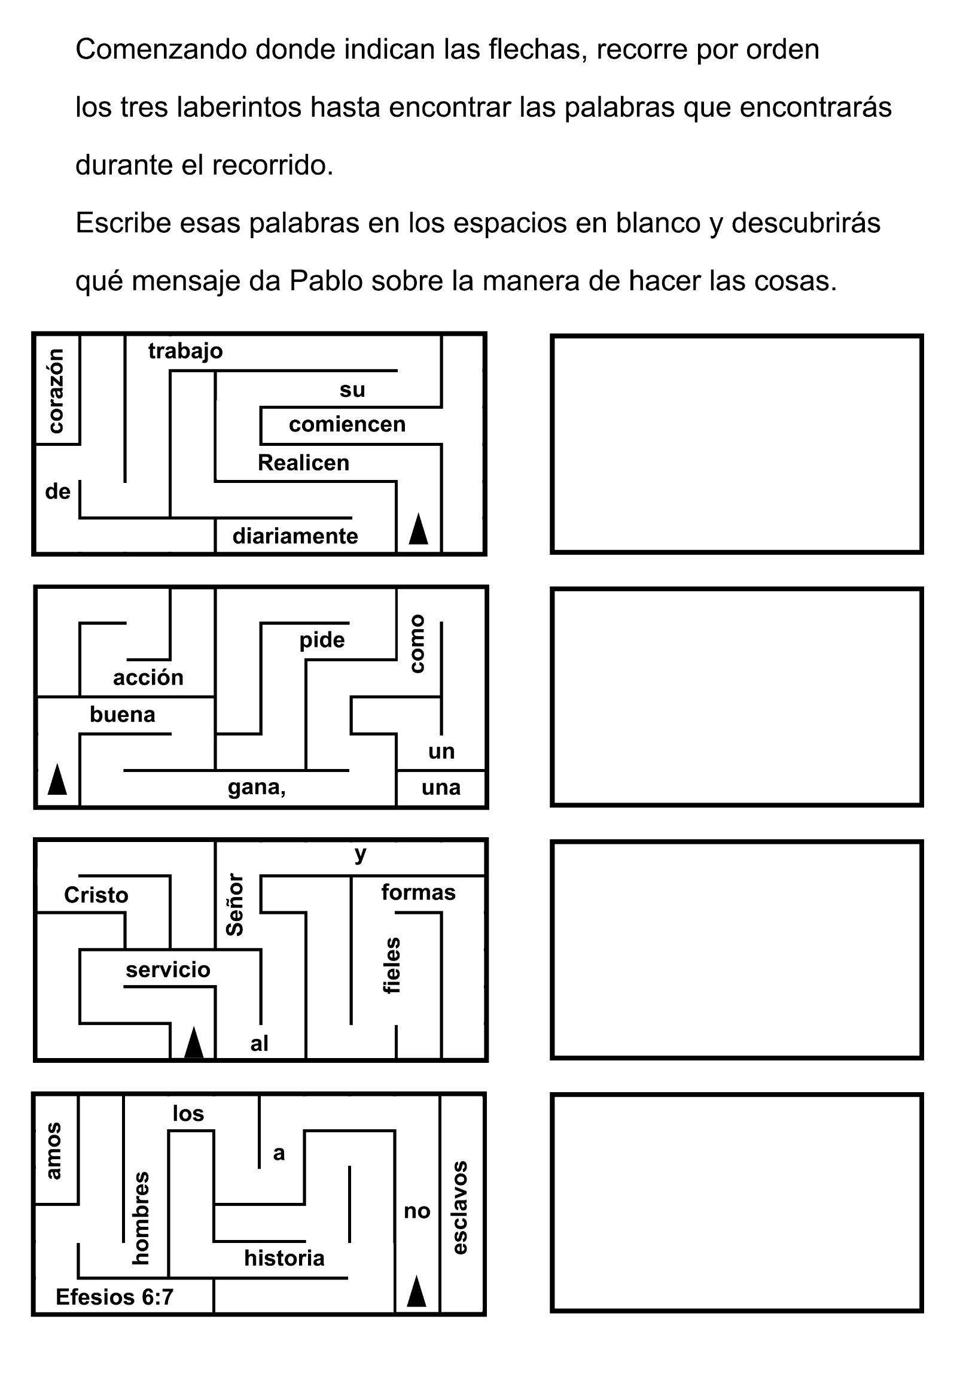
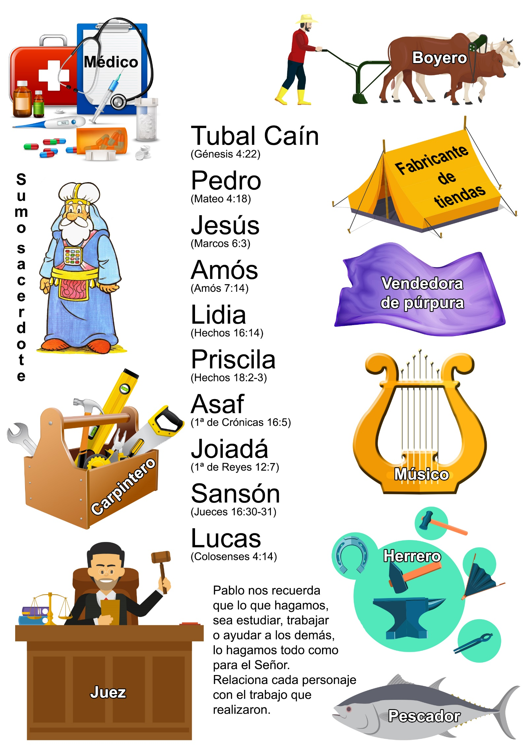
LA CAMISA SIN TERMINAR
Por HELENA WELCH
-LEONARDO, ¿te gustaría tener una camisa nueva para el sábado? -preguntó la abuelita.
Leonardo detuvo su juego y corrió hacia la mesa donde la abuelita estaba cortando tela.
-¿De veras? ¿Puedo tener una camisa nueva para el sábado?
-Creo que sí -sonrió la abuela y le mostró un pedazo de percal a cuadros, azul y blanco-. La Sra. Blanco quiere que le haga una blusa con este material y me dijo que podía usar lo que sobrara para hacerte una camisa.
-¡Qué amable es la Sra. Blanco! -exclamó Leonardo-. En la primera ocasión en que la vea se lo agradeceré.
-Eso es precisamente lo que debes hacer -concordó la abuela, dándole unas palmaditas en el hombro-. Ahora, mientras yo corto la blusa de la Sra. Blanco y tu camisa, puedes ir afuera a jugar.
-Gracias, abuelita.
Leonardo y su abuelita vivían en una casita de las afueras del pueblo, y la abuela cosía para mucha gente. A veces cosía durante todo el día y Leonardo le ayudaba jugando afuera para no molestarla en la pieza de costura.
Otras veces también le ayudaba en otra forma. Recogía los pedacitos de tela que caían al suelo en la pieza de costura y los colocaba en el cesto de desperdicios que la abuela tenía allí con ese propósito. A veces hasta levantaba los alfileres que se le habían caído a la abuela y los colocaba en el alfiletero para que ella pudiera usarlos nuevamente.
-Leonardo me ayuda mucho -decía siempre la abuela.
Pero el día que la abuela estaba haciendo la camisa nueva que Leonardo quería usar el sábado, él no tenía tan buena disposición para ayudar.
Era un lindo día de invierno. Desde temprano en la mañana Leonardo estaba de lo más entretenido jugando en el patio. Había estado jugando un buen rato cuando de pronto la abuela lo llamó.
-Leonardo, ya terminé de cortar todo. Si tú vienes al cuarto de costura y recoges todo del suelo, yo prepararé el almuerzo y esta tarde tendré tiempo suficiente para terminar tu camisa nueva.
-Está bien, abuelita -respondió Leonardo. Pero al mismo tiempo dio un gran suspiro. Por alguna razón ese día no tenía deseos de entrar al cuarto de costura y recoger los pedacitos de tela del suelo y los alfileres. Prefería quedarse afuera para jugar al aire libre y al sol.
Lentamente Leonardo dejó caer la soga que tenía en la mano y entró. Cuando vio el piso del cuarto de costura suspiró de nuevo. Estaba cubierto de retacitos de tela. Y alrededor de la máquina de coser había una gran cantidad de alfileres que habían caído al suelo.
"Comenzaré recogiendo los alfileres", decidió Leonardo. Pero no tardó en sentir que los dedos se le cansaban tratando de juntar esos objetos tan pequeñitos. Entonces se le ocurrió una idea.
Había varios alfileres que estaban justo a la orillita del linóleo. Era muy fácil empujarlos hasta el borde y meterlos luego debajo de éste, quitándolos de la vista. Haré lo mismo con los demás y pronto terminaré con esto", pensó Leonardo para sus adentros.
Cuando terminó de esconder los alfileres, comenzó a levantar los retacitos de tela que estaban esparcidos por el suelo. Pero ese trabajo le resultó aún más tedioso que el anterior. Echando una mirada a alrededor, Leonardo vio algunos retazos que estaban caídos junto al sillón cuya tapicería terminaba en un volado que llegaba hasta suelo. El sillón le dio la misma idea en cuanto a los retazos que el linoleo le había dado respecto a los alfileres.
"Los empujaré haciéndolos entrar debajo del sillón y entonces todo quedará con una apariencia de limpio", pensó Leonardo.
Después de que Leonardo había metido todos los retazos debajo del sillón recogió algunos que quedaban en los rincones y los puso en el cesto de la basura. Debajo de la mesa grande donde la abuela había cortado el material quedaban algunos hilos, pero Leonardo no los recogió. Dio por terminado el asunto y salió a jugar.
Poco después la abuela lo llamó para almorzar. Mientras comían, preguntó ella si él había limpiado el cuarto de costura.
-Sí -respondió Leonardo lentamente y en voz baja.
Pero la abuela no pareció notar nada raro. Y después del almuerzo Leonardo durmió la siesta y salió de nuevo a jugar al patio.
Un poco más tarde Leonardo recordó que el día siguiente era sábado y debía preparar sus ropas que usaría para ir a la escuela sabática. De pronto pensó en su camisa nueva. Corrió entonces para preguntarle a la abuela si ésta estaba lista para usar.
-Sí, Leonardo -respondió lentamente la abuela y levantó la camisa para que él la viera.
Leonardo la miró. Pestañeó y volvió a mirarla.
-¿Pero esa camisa no está terminada? Tiene un hilván rojo en el frente y no está cosida. Tampoco tiene ojales, de modo que no puede abrocharse.
La abuela también miró la camisa.
-Creo que tienes razón, Leonardo -estuvo de acuerdo ella-. La camisa está tan terminada como está limpio el cuarto de costura. Me faltaban muchos alfileres, y cuando se me cayó un carretel de hilo fue rodando hasta debajo del sillón, y allí encontré muchos retacitos de tela que debían haber estado en el cesto de la basura.
Leonardo bajó la cabeza.
-Perdona, abuelita. Me parece que quise ganar tiempo para poder ir de nuevo a jugar. Ahora limpiaré bien el cuarto.
-Excelente -asintió la abuela haciéndole una guiñadita-. Mira Leonardo, todavía tenemos tiempo. Tú limpias el cuarto y yo termino la camisa. Y esta vez ambos haremos nuestro trabajo como debe ser hecho.
-Sí, abuelita -exclamó Leonardo levantando un gran puñado de retazos del suelo. Decidió hacer bien siempre el trabajo que le pidiesen..
WALTER SE ZAMBULLE
Por RUT WILSON KELSEY
Cuando Walter se dio cuenta de que su padre se había lastimado gravemente la espalda, comprendió que no podría ir a la escuela durante un tiempo. Había cursado todos los grados que ofrecía la escuela de campo del lugar donde vivía, y el plan era que comenzara a estudiar en la academia en el otoño; pero ahora todo había cambiado. El dinero que se había ahorrado con ese propósito se dedicaría a suplir las necesidades de la familia. Walter tendría que encontrar trabajo, mientras que su hermano y hermana menores tendrían que hacer todo lo que pudieran para ayudar a su madre en la granja.
-Aunque sólo tengo catorce años -le dijo Walter a su madre-, soy más alto y más fuerte que la mayoría de los muchachos de mi edad. ¿Crees tú que el Sr. Crain me daría trabajo en su hacienda?
-Espero que lo haga -respondió la madre-, porque entonces podrás regresar a casa cada noche y eso significará una gran ayuda para mí. El doctor dice que papá no podrá trabajar durante a lo menos un año.
A la mañana siguiente Walter tomó su bicicleta y se dirigió a la hacienda del Sr. Crain que quedaba como a dos kilómetros y medio. Iba con mucho recelo porque había oído decir que el Sr. Crain tenía muy mal genio, y que era un hombre difícil de tratar. No obstante, conocía a Moreno, el capataz del Sr. Crain, y le parecía que con él se llevaría bien.
Al llegar a la hacienda, la primera persona con quien Walter se encontró fue con Moreno, quien le informó que el Sr. Crain había salido con el camión hacía sólo pocos minutos:
-Supongo que ha oído decir que mi papá no podrá trabajar durante un tiempo -dijo Walter.
-Sí, sentí mucho al enterarme de eso -replicó Moreno-. Me preguntaba si tu familia estaría en condiciones de permitirte que trabajaras aquí durante el verano.
-Por eso he venido, para ver si puedo conseguir trabajo -dijo sorprendido Walter-. Necesito trabajo no sólo durante el verano, sino a lo menos durante un año.
-Precisamente ayer el Sr. Crain me dijo que tratara de encontrar a un muchacho -continuó Moreno-. Tú eres bastante joven, pero tienes buena apariencia, y eres fuerte. Necesitamos un muchacho que se encargue de cuidar los terneros.
Walter apenas podía dar crédito a sus oídos.
-Me gusta trabajar con animales. Espero que pueda conseguir ese trabajo. Estoy seguro de que puedo hacerlo.
Tenemos más de doscientas cabezas de ganado -dijo Moreno-, sin contar un gran número de terneros. Estos terneros pueden transformarse en un verdadero problema, especialmente cuando se los desbecerra. Le hablaré de ti al Sr. Crain. Vuelve mañana de mañana con tus ropas de trabajo. Creo que, como estás acostumbrado al trabajo de la granja, te dará el empleo.
A la mañana del día siguiente Moreno le dijo a Walter:
-El Sr. Crain cree que eres un poco joven, pero está dispuesto a darte una oportunidad porque le dije que estaba seguro de que podrías hacerlo.
-Muchas gracias, Moreno. Trataré de no dejarlo mal. Walter almorzaba todos los días en la hacienda, pero la cena y el desayuno los tomaba en la casa. Trabajaba durante largas horas, pero no le importaba, porque el trabajo le gustaba mucho.
Después de que Walter hubo trabajado en la hacienda durante dos meses, Moreno le dijo al Sr. Crain:
-Hemos encontrado un buen muchacho. No solamente cuida bien los terneros, sino que es rápido y está dispuesto a realizar cualquier trabajo extra que se necesite hacer.
-No obstante, a un muchacho joven como éste hay que vigilarlo -dijo el Sr. Crain-. Es probable que haga alguna tontería cuando uno menos lo espere. El verano se transformó en otoño y después en invierno. Walter tenía que cuidar que los terneros estuvieran protegidos del frío. El Sr. Crain se enorgullecía de sus animales y era muy exigente acerca de cómo debía cuidárselos. Homer, su hijo de doce años era miembro de un club de ganadería, y había escogido un ternero entre todos para presentarlo en la exposición de la primavera. A ese ternero lo había llamado Gitano y lo cuidaba en las tardecitas. Pero, mientras Homer estaba en la escuela, era Walter quien se encargaba de cuidar a Gitano. Un día en que Walter estaba cuidando los terneros, vio que Gitano se desviaba hacia una laguna que estaba helada. Temiendo que el hielo no estuviera suficientemente grueso para sostener al ternero, Walter corrió tan rápido como pudo para alejarlo. Pero llegó unos segundos tarde. El ternero había comenzado a cruzar la laguna. El hielo se rompió y el ternero se hundió en el agua helada. Moreno no estaba lejos, y Walter le gritó:
-Venga rápido y ayúdeme. El ternero de Homer está en la laguna. Moreno comenzó a correr hacia la laguna pero de pronto se detuvo. -No podremos sacar al ternero sin una soga -le gritó-. Iré a buscar una. Quédate allí. Moreno corrió hacia el galpón. El ternero estaba tratando de salir a flote. Walter tenía la certeza de que se ahogaría antes de que Moreno regresara. Entonces saltó al agua. Deslizándose por debajo del ternero, le levantó la cabeza sobre el nivel del agua y se las arregló para mantener también la suya fuera del agua. Pero el agua era más profunda de lo que había pensado y estaba tremendamente fría. Era difícil mantenerse a flote y mantener a flote al ternero. Pensó que los dos se congelarían antes de que Moreno volviera con la soga. Cuando finalmente éste llegó, las manos y los brazos de Walter estaban tan entumecidos que tuvo que hacer un verdadero esfuerzo para poner la soga alrededor del ternero.
Cuando finalmente ambos salieron del agua, Moreno comenzó a palmotear el cuerpo del ternero. Luego, quitándose su abrigada chaqueta, envolvió al animal que tiritaba. Walter estaba saltando para tratar de sacudirse el agua de las ropas, pero éstas se estaban congelando.
-Corre a la casa y caliéntate -le gritó Moreno-. Yo me encargaré de cuidar a Gitano. Walter echó a correr pero recordó que en esa casa no había ropas secas para él. Tendría que ir a su casa. En la condición en que estaba no podría ir en bicicleta. ¿Qué debía hacer? En eso vio el camión del Sr. Crain que estaba en el patio. Sin dudar por un instante, saltó a la cabina, puso en marcha el motor, y se dirigió a su casa.
Cuando Walter entró en la casa sus ropas mojadas y congeladas, le castañeteaban los dientes y temblaba violentamente. Al verlo, su madre, corrió al baño y comenzó a llenar la bañera con agua tibia. Walter necesitó su ayuda para desvestirse, porque sus dedos tiesos y adoloridos no podían desprender los botones. ¡Qué maravillosa fue la sensación del agua tibia en su cuerpo! Pero el frío le había calado los huesos, de modo que pasó un buen rato hasta que la tibieza del agua llegara hasta ellos. Walter hubiera querido que el ternero compartiera con él el agua tibia de la bañera. Pero indudablemente Moreno sabría cómo tratarlo. Mientras se vestía con ropas abrigadas y secas, les contó brevemente a sus padres lo que había ocurrido.
-Ya es mediodía -dijo la madre-. Debes comer antes de irte.
-¡Oh, no! -respondió Walter-. No puedo perder tiempo. Seguramente que el Sr. Crain se está preguntando qué pasó que me escapé con su camión. Debo volver en seguida a la hacienda y explicar lo que ocurrió.
En su camino de regreso, Walter comenzó a preocuparse pensando en que el Sr. Crain se enojaría porque había llevado el camión sin pedirle permiso. Sería algo muy desafortunado perder el trabajo. Últimamente el padre había
mejorado bastante; si lograba mantener su trabajo unos meses más, era casi seguro de que podría entrar en la academia. Tenía muchos deseos de continuar su educación.
Cuando entró en el patio, Walter vio al Sr. Crain que estaba parado en el porche. Tenía el rostro enrojecido y parecía estar muy enojado. Al abandonar la cabina, vio que el Sr. Crain se acercaba al camión, apretando el puño.
-Pillo -gritó-. ¿Cómo te atreves a tomar mi camión sin permiso? Ninguno de mis empleados haría una cosa semejante, y tú ni siquiera tienes un permiso para manejar. Eso es lo que ocurre cuando uno emplea a un chico como tú. Estás despedido, ¿me oyes?
-Pero, Sr. Crain, quiero explicarle.
-No tengo tiempo para escuchar explicaciones -gritó el Sr. Crain-. No puedes tener ninguna razón buena para escaparte con mi camión.
-Pero hay una buena razón -dijo una voz, y Walter se volvió para ver a Moreno que se acercaba a ellos-. Este muchacho -dijo Moreno colocando su mano sobre el hombro de Walter-, arriesgó su pellejo para salvar a uno de sus terneros esta mañana, y era precisamente el que Homer escogió para la exposición de ganado.
-¡Arriesgó su pellejo! ¿Cómo fue eso? -preguntó el Sr. Crain que parecía un poco más calmado.
-Ese ternero llamado Gitano se cayó al agua cuando trató de cruzar la laguna helada, y este muchacho se zambulló, y lo mantuvo a flote hasta que yo llegué con una soga. Si no lo hubiera hecho, el ternero se habría ahogado. Walter, ahora tú puedes seguir.
-Como Ud. puede ver, Sr. Crain, cuando salí del agua estaba congelado -comenzó Walter.
-Me doy cuenta -exclamó el Sr. Crain-. Olvídate de que llevaste el camión. Estoy contentísimo porque salvaste el ternero, y no precisamente porque era el de Homer. Quédate con nosotros. Quizás puedas salvar otros de mis animales. Me imagino que Uds. todavía no han almorzado. Vayan a comer; la comida todavía está caliente; y tú, muchacho, dile al cocinero que te dé dos porciones de pastel... o tres, si quieres.

VALE LA PENA HACER LAS COSAS BIEN
Por NELLIE L. STEWART
¡NO ME gusta pasarme una hora entera lavando la loza! – dijo Alicia refunfuñando.
La madre suspiró:
- Quisiera que hubiera alguna manera de mostrarte cuán importante es hacer las cosas bien.
Algún día algo importante puede depender de que hayas aprendido a hacer el trabajo bien o mal, y entonces…
- ¡No va a pasar nada! – interrumpió Alicia –. No te preocupes, mamá. ¿Puedo usar la máquina de coser ahora?
La mamá, haciendo una señal afirmativa, comentó:
- Si solamente fueras tan cuidadosa con las otras cosas como lo eres con la máquina de coser…
A Alicia le gustaba coser. Lo hacía con prolijidad. Especialmente, le gustaba hacer ojales. Últimamente había hecho algunos para su hermanita Judy, en el vestido nuevo que la mamá le acababa de coser.
Unos días más tarde, Alicia estaba sentada en la escuela, tratando de resolver un problema de aritmética, cuando de repente el timbre de la pared empezó a sonar. Sonó tres veces brevemente, luego se detuvo. Y volvió a sonar tres veces más.
Tres sonidos cortos significaban incendio. Con calma, pero prestamente, la maestra hizo poner en fila a la clase, junto a la ventana donde se hallaba la salida de emergencia.
- Probablemente es otra práctica para incendios – pensó Alicia.
De repente se sintió un sonido largo, chillón. ¡Era la sirena de los bomberos! El corazón de Alicia comenzó a latir fuertemente. ¡Este era un incendio de verdad! Los niños marcharon en fila hacia el patio de juegos.
Algunas de las niñas más pequeñas comenzaron a llorar, pero no Alicia, quien pensó: “¿De qué vale llorar? Hemos tenido tantas prácticas de incendio, que todos deben estar ya fuera del edificio en este momento”.
Miró hacia arriba y, para su sorpresa, vio que bajaban del segundo piso una silla que se estaba quemando. Alguien, en su nerviosismo, había colocado la silla afuera, en la escalera de incendios.
Repentinamente se oyó un grito, y Alicia, mirando hacia arriba, vio que en la parte superior de la escalera de incendios estaba su propia hermanita, Judy. ¿Cómo es que Judy había quedado rezagada? Tal vez había ido a tomar agua, porque Judy siempre estaba tomando agua. O tal vez la razón era otra, pero ahora todo lo que Alicia podía pensar era que Judy estaba allí en la escalera de incendios.
- ¡Espera! – le gritaron los bomberos a Judy – Espera quieta, niñita, que vamos a buscarte.
Pero Judy estaba demasiado nerviosa como para quedarse quieta. Tenía demasiado miedo como para escuchar lo que le decían. Miró por un momento a la multitud allá abajo, en el patio de juegos, y entonces comenzó a subir por la baranda de hierro hacia arriba, hacia donde no había nada…
¡No subas! – gritaron todos a una.
Pero Judy siguió subiendo por la baranda. Era difícil porque la baranda tenía atravesados unos pinchos. A pesar de que los bomberos colocaron en seguida una escalera cerca de ella y comenzaron a subir, Judy iba demasiado rápido como para que la alcanzaran. Terminó de subir y, de repente, resbaló.
Alicia cerró los ojos, presa de un gran temor. No podía gritar de tan aterrorizada que estaba. Cerró los ojos bien fuerte y oró: “Señor, salva a Judy”.
De repente, la multitud comenzó a gritar. Alicia abrió los ojos y vio a los bomberos en la punta de la escalera, ya Judy que estaba allí, colgada, balanceándose. Su vestido había sido cogido por uno de esos pinchos de la escalera.
Y cuando los bomberos trajeron a Judy abajo, media docena de manos se extendieron para tomarla. Judy lloraba, pero estaba salva. Entonces los bomberos dijeron:
- Si no hubiera sido por los ojales tan bien hechos de su vestido, esa niña no se hubiera salvado. Uno de los pinchos de la escalera enganchó un ojal y eso fue lo que la mantuvo firme. Si no hubiera sido por ese buen ojal…
“Buen ojal”. Alicia había hecho los ojales del vestido de Judy. Y ella, porque le gustaba coser, los había hecho bien fuertes, bien terminados, como debían ser hechos.
Supongamos ahora que a ella no le hubiera gustado coser. Y supongamos que una de las cosas que no le gustaba hacer a Alicia fuera hacer ojales. Alicia, al pensar en esto, se estremeció. Si ella hubiera hecho unos ojales mal terminados, descuidados, ¡tal vez Judy no estaría viva ahora!
Aquella noche Alicia lavó la loza sin protestar. Y lo hizo cuidadosamente, mientras pensaba en todas las cosas en las cuales había sido descuidada, en las cosas que no le había importado hacer bien o mal. E hizo una decisión: que haría todo lo mejor que pudiera. Porque Alicia había aprendido la lección de que, a veces, la vida misma depende de si una persona ha hecho una cosa bien o mal.

